淡江時報 第 735 期
建築系愈夜愈熱鬧
學生新聞
建築系於2、3日在建築系館外的廣場及中庭分別舉辦「Night market」及「愛淡水，插一點電演唱會」，滿滿人潮把建築系館擠得水洩不通。歷史二吳聖婷說：「看到建築系館好熱鬧，不自覺就被吸引過去！」放眼望去有烤棉花、拔絲地瓜、烤香腸等熱食小攤，更有釣酒瓶仔、戳戳樂等古早遊戲，同學玩得不亦樂乎！

另外，「愛淡水，插一點電演唱會」，是建築系同學響應「反建淡北沿河道路」連署行動，不但自製反淡北沿河道路的T恤，並發送放貼紙及DM。演唱會除了建築系學生的5個樂團「自動卡德」、「強力點點」等的演唱外，也播放建築系同學自製的淡水紅樹林生態影片。最後，建築系副教授王俊雄壓軸獻唱「旅行的意義」、「無樂不作」，高亢有力的歌聲使現場high翻天！（文�陳依萱、攝影�陳奕至）
2010/09/27

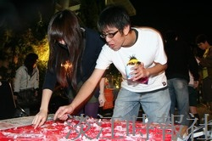
建築系愈夜愈熱鬧。

